أهم فقرات الدرس
المستقيــم و أجــزاؤه

مادة
الرياضيات
1AC

للمزيد زوروا موقع قلمي

I – المستقيم - النقــط المستقيمية .

(1 – تعريف :
المستقيم هو مجموعة من نقط المستوى, و هو غير محدود

* مثال :

الشكل التالي يمثل مستقيما و قد رمزنا له بالرمز : (D) .

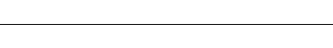

(D)

(2 – المستقيم المار من نقطتين :

* خاصية :

من نقطتين مختلفتين يمر مستقيم وحيـــد

* مثال :
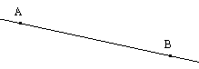
نرمزلهذا المستقيم بالرمز : (AB) .

* ملاحــظـة هامــة :

من نقطة واحدة في المستوى تمر عــدة مستقيمات

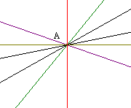

للمزيد زوروا موقع قلمي
(3 – النقط المستقيمية :

* تعريف :
تكون نقط مستقيمية إذا كانت تنتمي إلى نفس المستقيم

* مثال :

نقول أن النقط A و B و C و D مستقيمية .

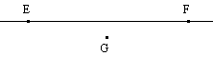
نقول أن النقط Eو F و G غير مستقيمية .

II _ الأوضاع النسبية لمستقيمين في المستوى :

(1 – المستقيمان المتقاطعان :

* تعريف :
يكون مستقيمان متقاطعين إذا كانا يشتركان في نقطة واحدة

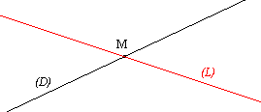

* مثال :

نقول أن (D) و (L) مستقيمان متقاطعان .

(2 المستقيمان المنطبقان :

* تعريف :
يكون مستقيمان منطبقين إذا كانا يشتركان في أكثر من نقطة واحدة .

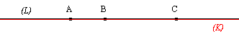
* مثال :

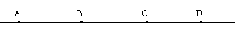
نقول أن (L) و (K) مستقيمان منطبقان .

(3 – المستقيمان المتوازيان قطعا :
للمزيد زوروا موقع قلمي
يكون مستقيمان متوازيين قطعا إذا كانا لا يشتركان في أية نقطة
* تعريف :

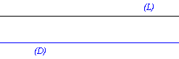
* مثال :

نقول أن (D) و (L) مستقيمان متوازيان قطعا و نكـــتب : (D) // (L)
و نقرأ : (D) يوازي (L) أو (L) يوازي .

III _ المستقيمان المتعامدان :

(1 – تعريف :
يكون مستقيمان متعامدين إذا كانا يحددان زاوية قائمة

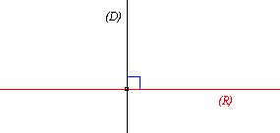
* مثال :

نقول أن المستقيم (D) عمودي على المستقيم ( R) و نكــتب : (D) ( R )
و نقرأ : (D) عمودي على ( R ) أو ( R ) عمودي على (D)

(2 – خـاصية :
من نقطة معلومة يمر مستقيم وحيــد عمودي على مستنقيم معلوم

IV _ نصف مستقيم :

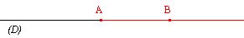
(1 – مثال :

جزء المستقيم (D) الملون بالأحمر يسمى : نصف مستقيم أصله A و يمر من B .
و يرمز له بالرمز : [AB) .
نسمي المستقيم (D) : حــامل نصف المستقيم [AB) .

(2 – نصفا المستقيم المتقابلان :
للمزيد زوروا موقع قلمي
* تعريف :
يكون نصفا مستقيم متقابلين إذا كانا مختلفين و كان لهما نفس الأصل و نفس الحــامل .

* مثال :
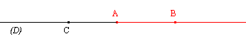
نلاحظ أن نصفي المتقيم [AB) و [AC) لهما نفس الرأس A و نفس الحامل (D) .
نقول أن [AB) و [AC) نصفا مستقيم متقابلين .

(3 – المسقط العمودي لنقطة على مستقيم :

* تعريف :
المسقط العمودي لنقطة E على مستقيم (D) هي H نقطة تقاطع (D) و المستقيم العمودي عليه في H .

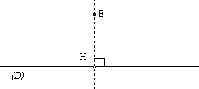
* مثال :

المسافة EH تسمى : المسافة بين النقطة E و المستقيم (D)

V _ القطعة المستقيمية :

(1 – مثال :

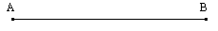
نسمي هذا الشكل : قـطــعـة مستقيـميــة . و نرمز لها بالرمز : [AB] .
A و B يسميان : طرفي القطعة [AB] .
المستقيم (AB) يسمى حامل القطعة [AB]

(2 – منتصف قطعة :

* تعريف :

منتصف قطعة هو نقطة تنتمي إلى القطعة و متساوية المسافة عن طرفي هذه القطعــة .

* مثال :
للمزيد زوروا موقع قلمي
نسمي النقطة M منتصف القطعــة [AB] .
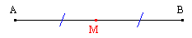
* بتعبير آخر : M منصف القطعة [AB] يعني أن : [AB] $∈$ M و MA = MB

(3 – القطعتان المتقايستان :

* تعريف :
تكون قطعتان متقايستين إذا كان لهما نفس الطـــول

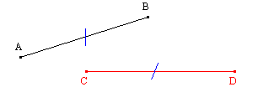
* مثال :

نقول أن [AB] و [CD] قطعتان متقايستان , و نكــتب : AB = CD

